PHIẾU HỌC TẬP MÔN GDCD - TUẦN 15
Bài 6: TỰ NHẬN THỨC BẢN THÂN (TIẾT 1)

1/ Khái niệm
-Tự nhận thức bản thân là khả năng hiểu rõ chính xác bản thân, biết mình cần gì, muốn gì, đâu là điểm mạnh, điểm yếu của mình.

2/ Ý nghĩa của sự tự nhận thức bản thân:
- Giúp chúng ta hiểu về mình, chấp nhận bản thân.
- Tự tin, cởi mở và tôn trọng chính mình.
- Có cách cư xử và hành động phù hợp.
- Biết cách điều chỉnh hành vi, phát huy điểm mạnh, hạn chế và sửa chữa điểm yếu.

HƯỚNG DẪN VỀ NHÀ
- HS chép bài vào tập.
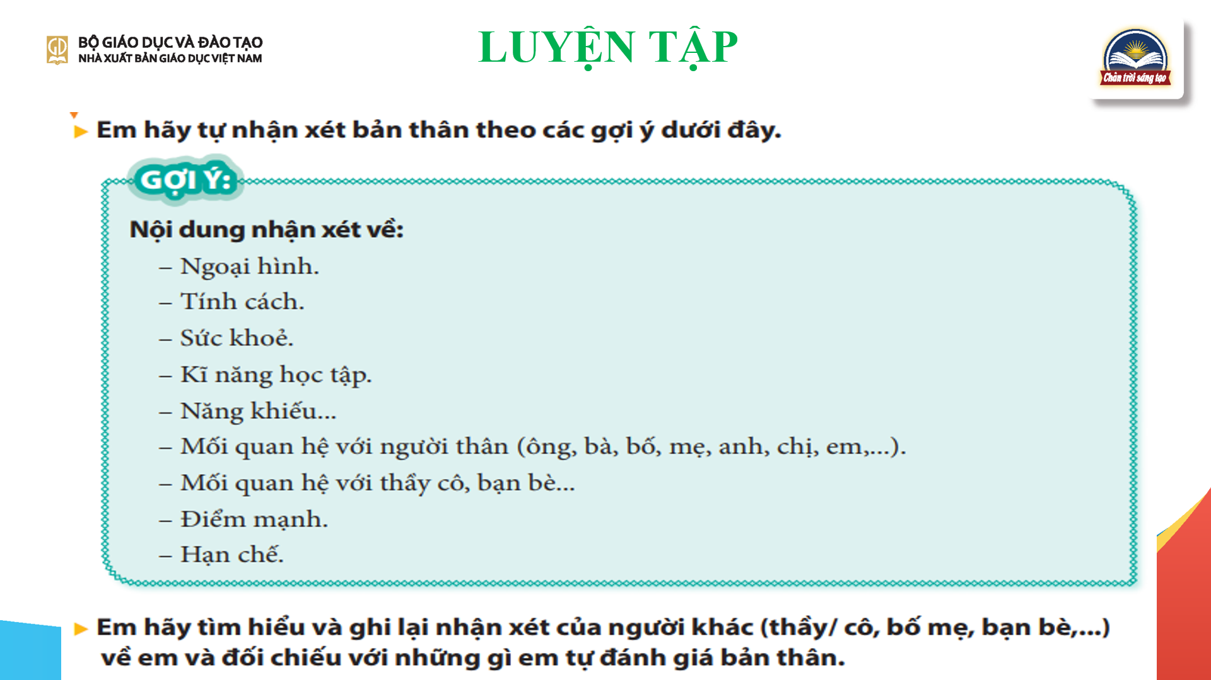

HS chụp hình Bài viết và Bài tập gửi vào nhóm GDCD để GV kiểm tra.

